INFORME TRIMESTRAL DE ACTIVIDADES
ENERO, FEBRERO Y JUNIO 2024

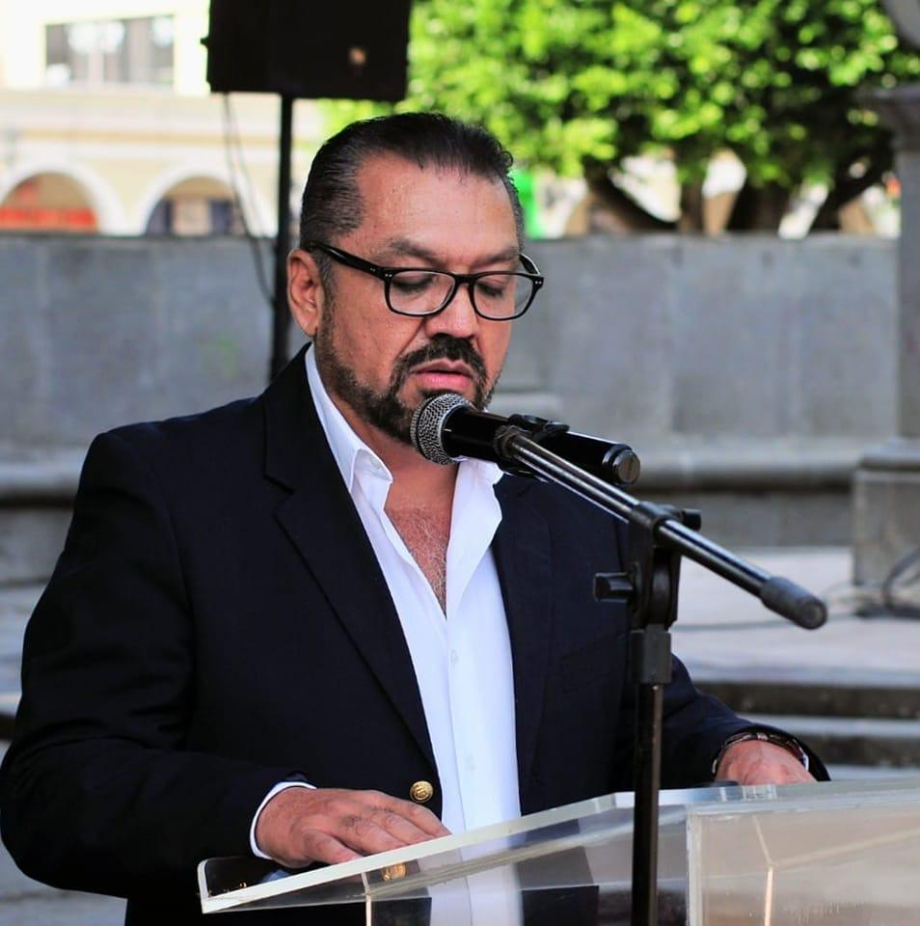

ERNESTO SÁNCHEZ SÁNCHEZ
REGIDOR

Justificación

El presente informe de actividades trimestral corresponde a los meses de enero, febrero y junio del año 2024 dos mil veinticuatro, iniciando las actividades en la regiduría a partir del 01 de octubre del 2021, para efectos de este informe comenzando las actividades a partir del 01 de enero hasta el 29 de febrero y del 01 el 30 de junio del 2024, en cumplimiento del artículo 8 fracción VI inciso I) de la Ley de Transparencia y Acceso a la información Pública del Estado de Jalisco y sus Municipios, y toda vez que se solicitó licencia para ausentarse del cargo de regidor para participar en el proceso electoral, licencia que fue otorgada del 05 de marzo al 03 de junio de la anualidad.

Refiero las actividades que he realizado como parte de mis facultades y obligaciones conferidas conforme a los artículos 49 y 50 de la Ley del Gobierno y la Administración Pública, así como lo relativo al Reglamento Interior del Municipio de Zapotlán el Grande, Jalisco, consistente en la asistencia de las sesiones de Ayuntamiento, elaboración de iniciativas, realización de sesiones de la Comisión edilicia Permanente
de Participación Ciudadana y Vecinal, así como la Comisión edilicia Permanente de Comisión de Transparencia, Acceso a la Información Pública, Combate a la Corrupción y Protección de Datos Personales, las cuales presido, asistencia y participación en las diversas comisiones edilicias de las cuales formo parte como lo son: Calles, Alumbrado Público y Cementerios, Derechos Humanos, de Equidad de Género y Asuntos indígenas, Mercados y Centrales de Abasto y Rastro; es importante mencionar que a partir de la fecha 08 de junio del 2023 en la Gaceta Municipal de Zapotlán el Grande, Jalisco, se publicó el Acuerdo que modifica las Comisiones Edilicias Permanentes, en el Municipio de Zapotlán el Grande, Jalisco, aprobado en Sesión Ordinaria de Ayuntamiento número 34, en el punto número 07 siete del orden del día, de fecha 06 de junio de 2023; se continuará presidiendo la Comisión Edilicia de Participación Ciudadana y Vecinal, presidir también la Comisión Edilicia de Desarrollo Económico y Turismo; se participará en las comisiones edilicias de: Desarrollo Agropecuario e Industrial, Mercados y Centrales de Abastos, Seguridad Pública y Prevención Social, Tránsito y Protección Civil.

Además de participar en las diferentes actividades del Gobierno Municipal 2021-2024, principalmente la atención a la ciudadanía.

Sesiones de Ayuntamiento

Ordinarias

- Sesión Ordinaria de Ayuntamiento número 46, de fecha 12 de enero 2024.
- Sesión Ordinaria de Ayuntamiento número 47, de fecha 09 de febrero 2024.
- Sesión Ordinaria de Ayuntamiento número 48, de fecha 23 de febrero 2024.

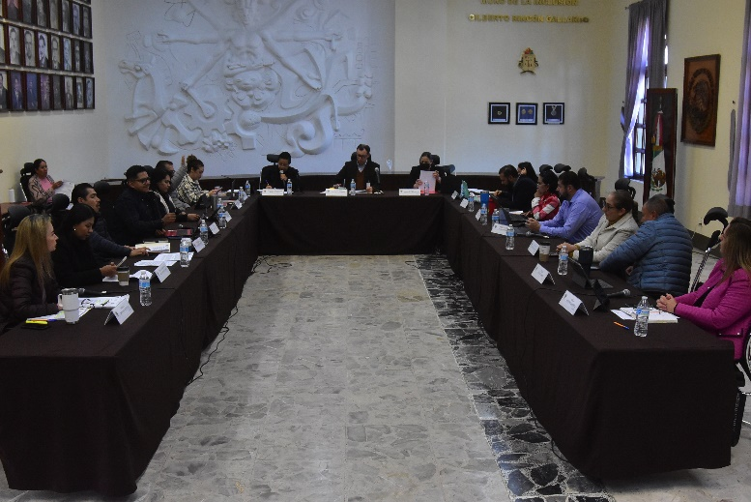
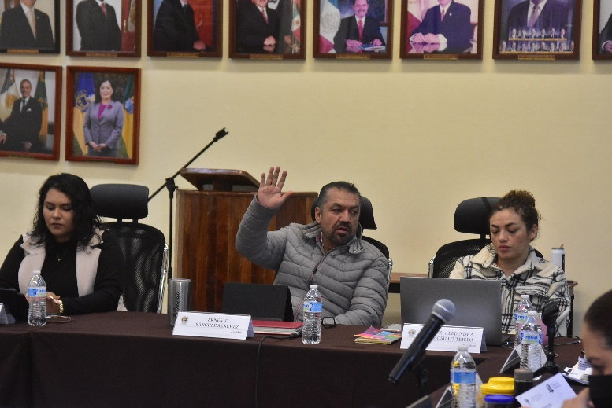

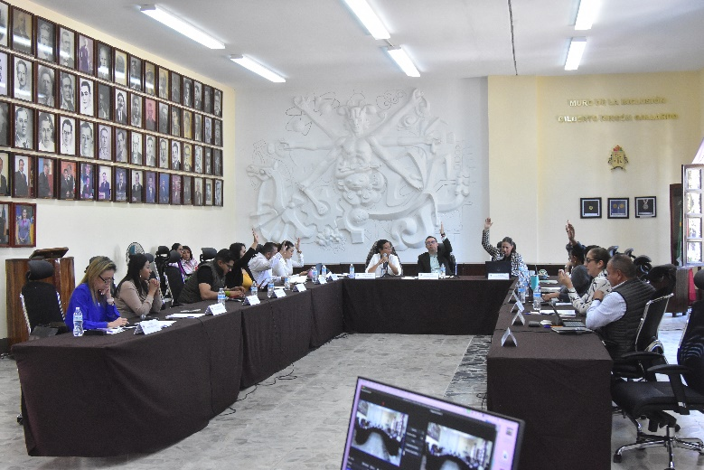
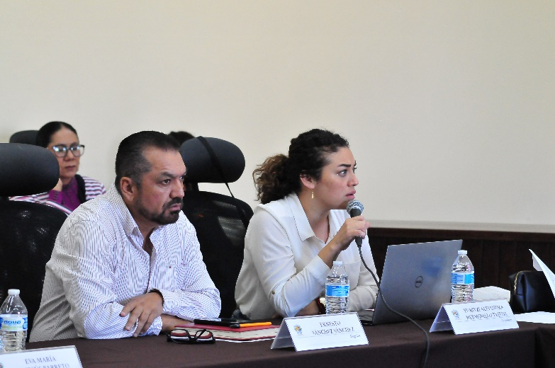

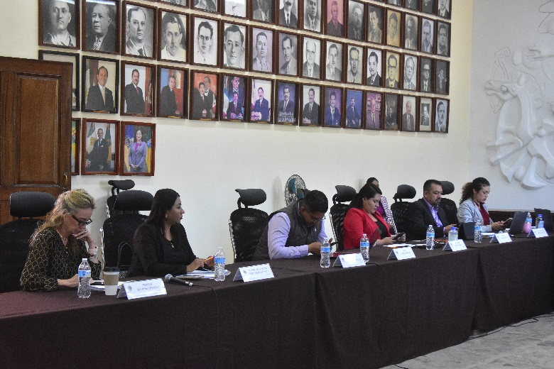
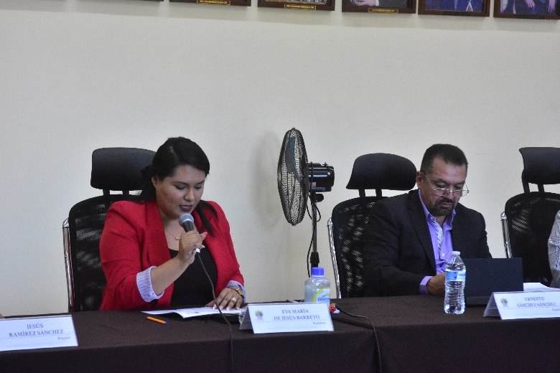

Extraordinarias

- Sesión Extraordinaria de Ayuntamiento número 79, de fecha 23 de enero 2024.
- Sesión Extraordinaria de Ayuntamiento número 80, de fecha 26 de enero 2024.
- Sesión Extraordinaria de Ayuntamiento número 81, de fecha 02 de febrero 2024.
- Sesión Extraordinaria de Ayuntamiento número 82, de fecha 09 de febrero 2024.
- Sesión Extraordinaria de Ayuntamiento número 83, de fecha 16 de febrero 2024.
- Sesión Extraordinaria de Ayuntamiento número 84, de fecha 16 de febrero 2024.
- Sesión Extraordinaria de Ayuntamiento número 85, de fecha 21 de febrero 2024.
- Sesión Extraordinaria de Ayuntamiento número 86, de fecha 28 de febrero 2024.
- Sesión Extraordinaria de Ayuntamiento número 87, de fecha 28 de febrero 2024.
- Sesión Extraordinaria de Ayuntamiento número 88, de fecha 29 de febrero 2024.
- Sesión Extraordinaria de Ayuntamiento número 99, de fecha 05 de junio 2024.

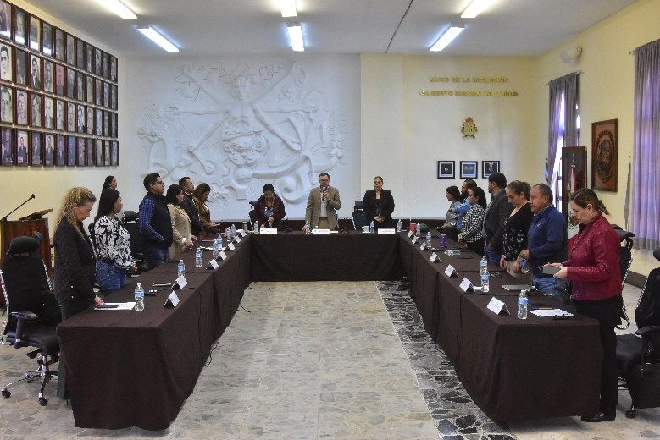
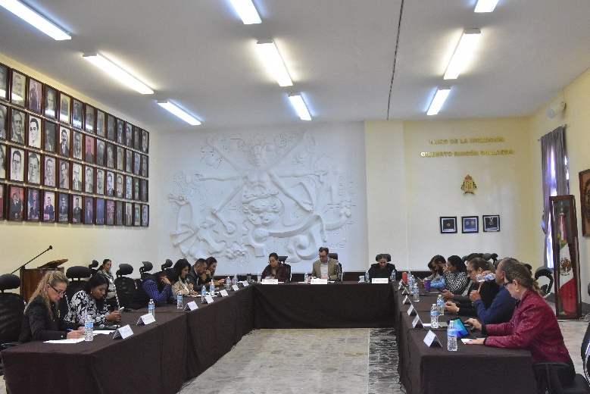

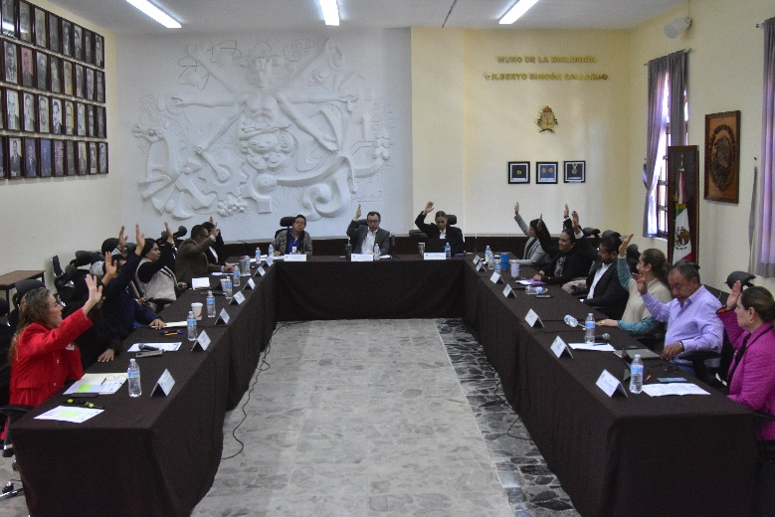
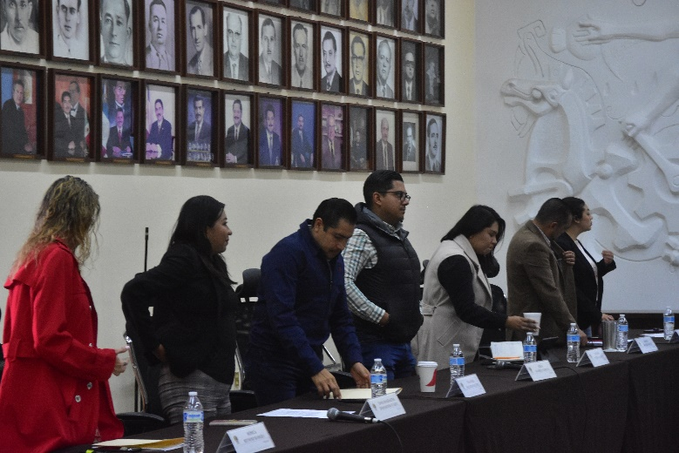

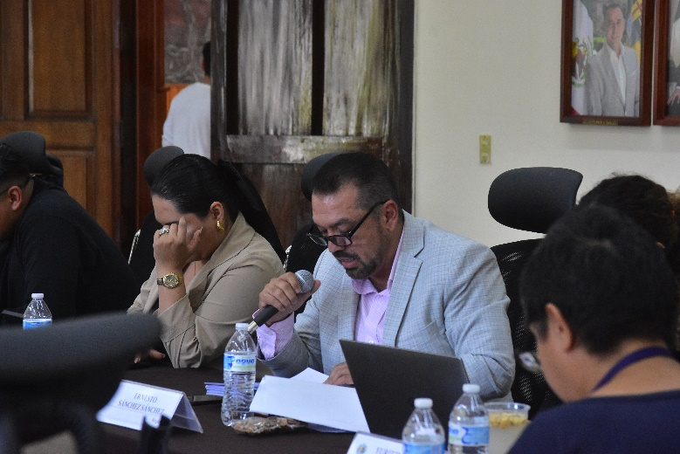
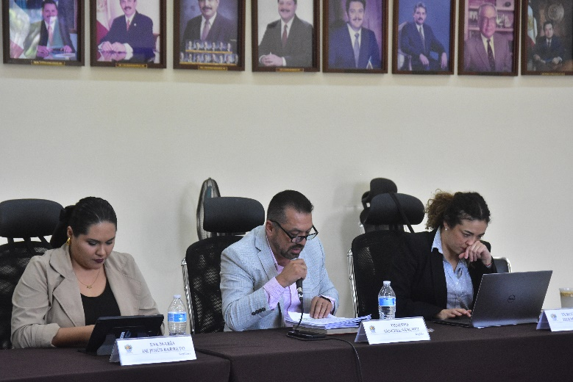

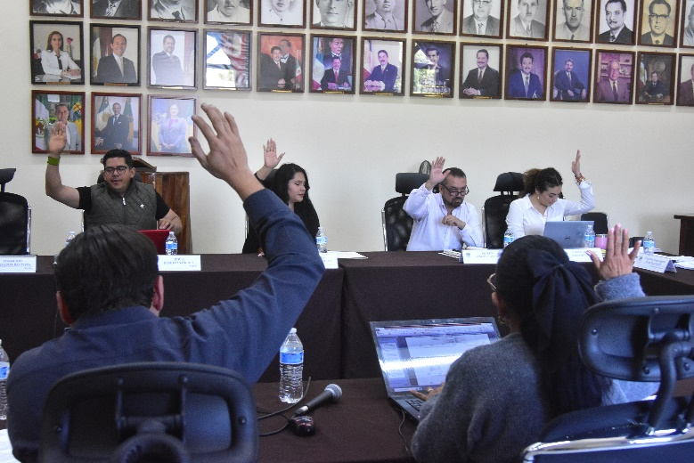
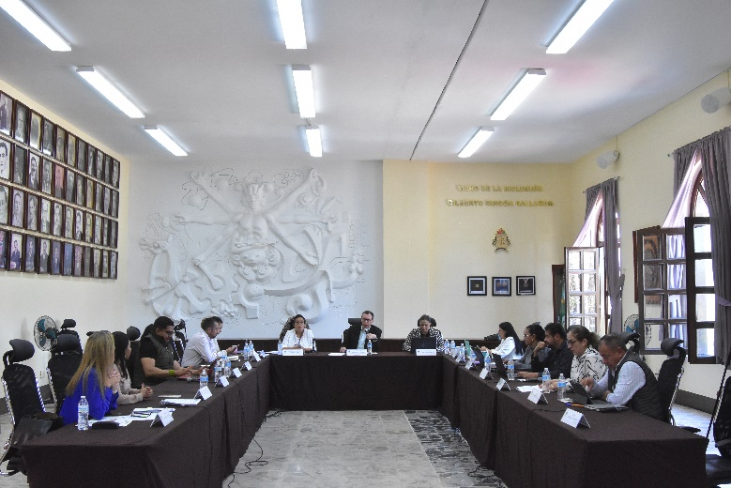

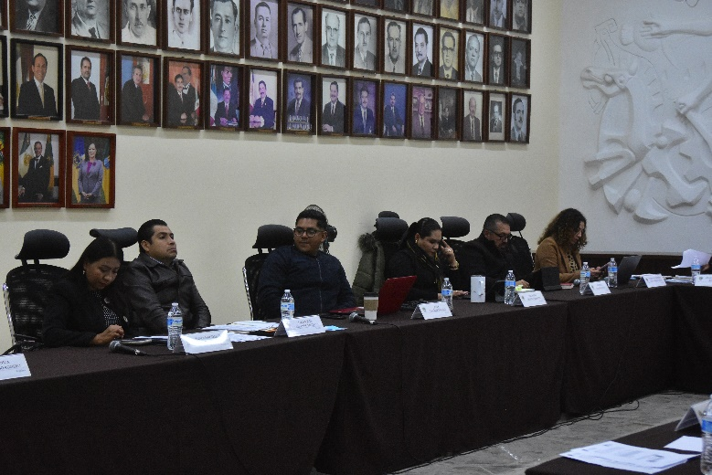
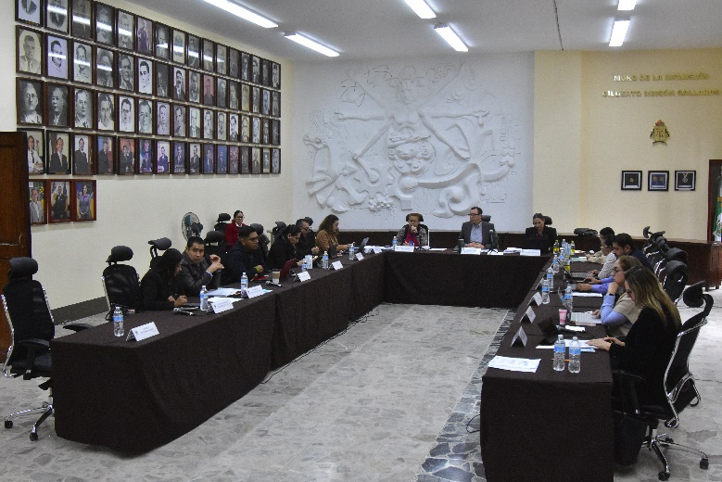

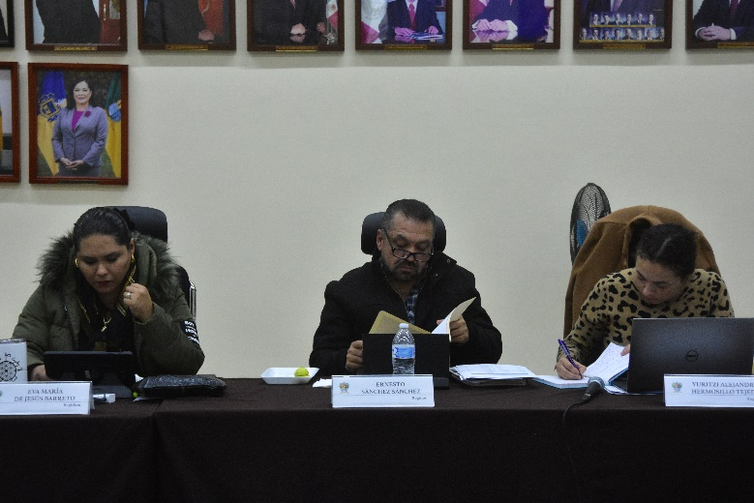
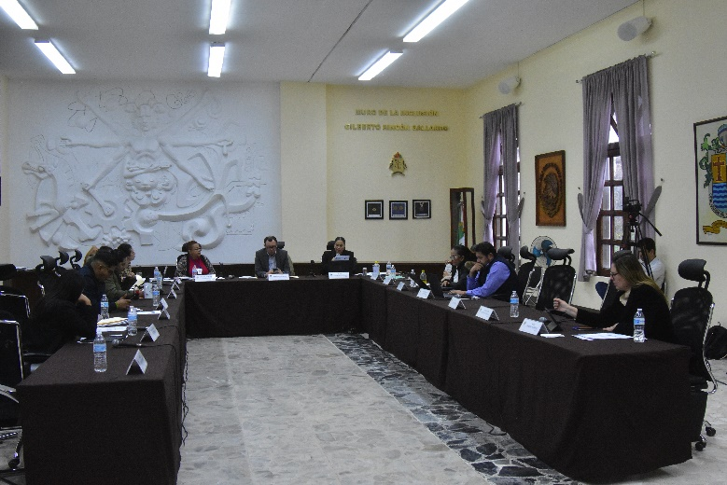

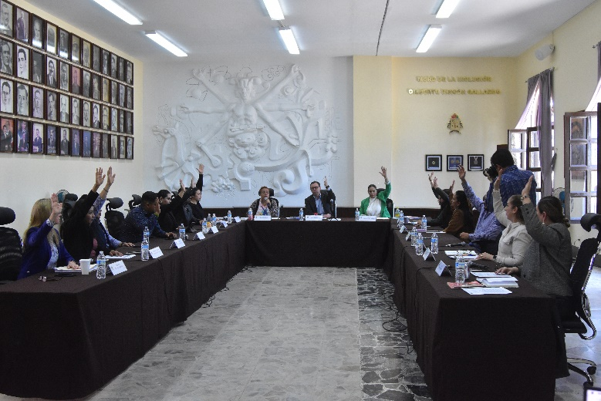
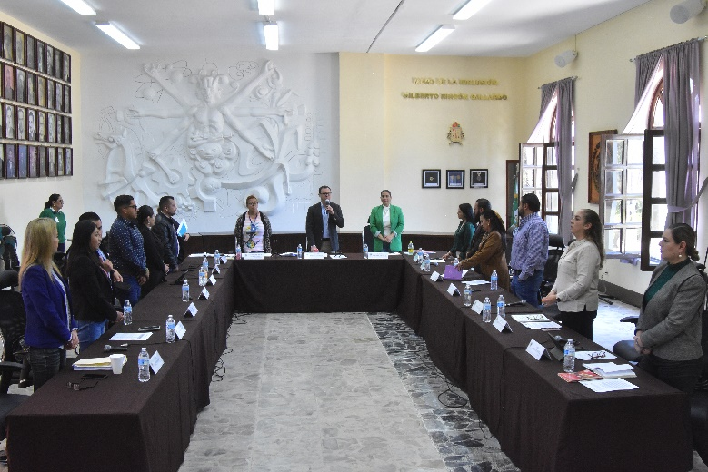

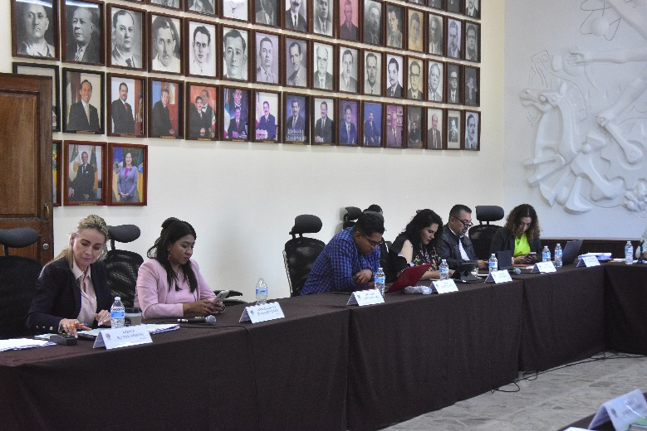
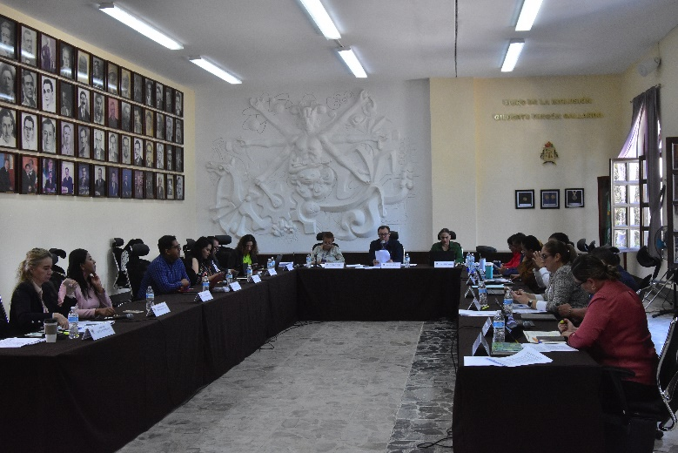

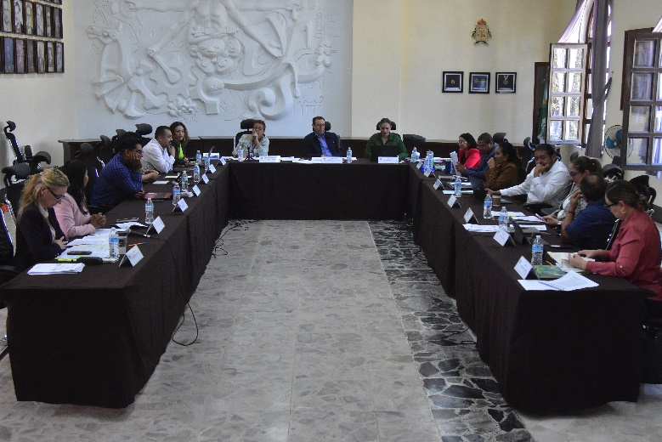
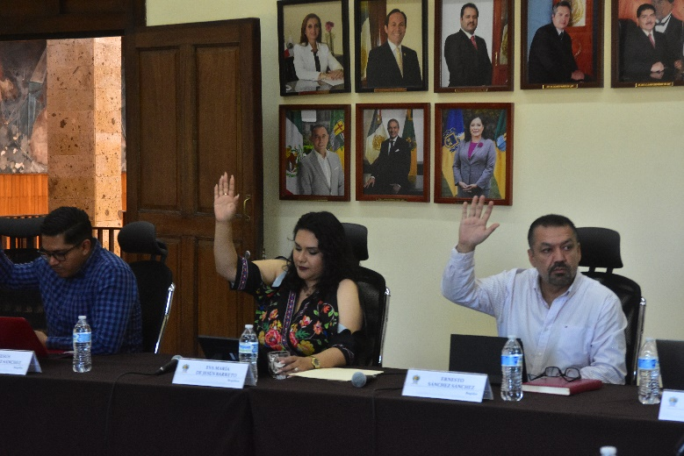

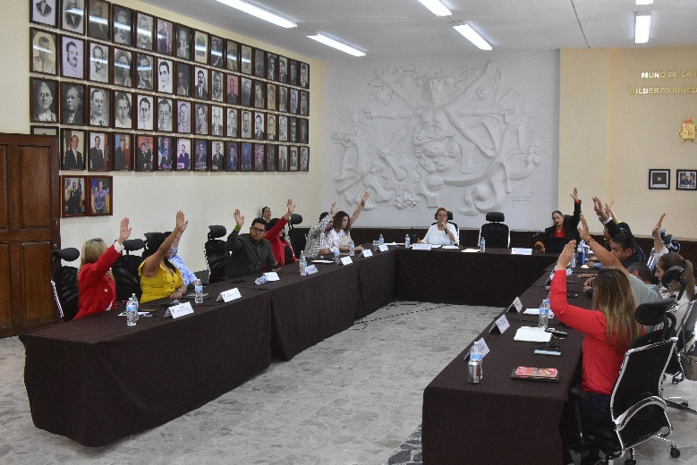
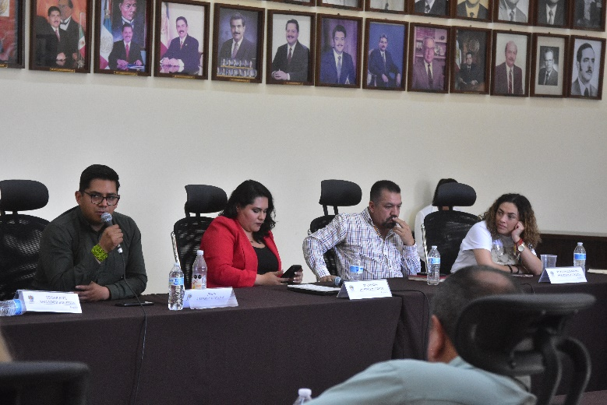

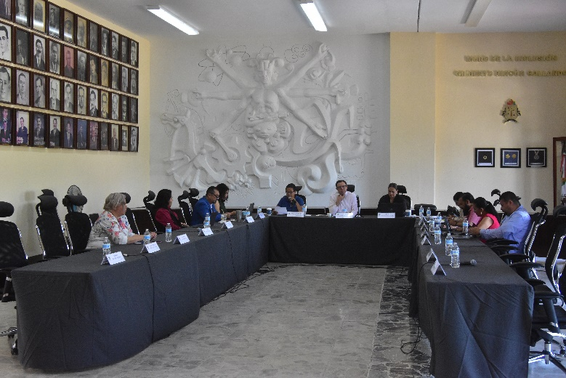
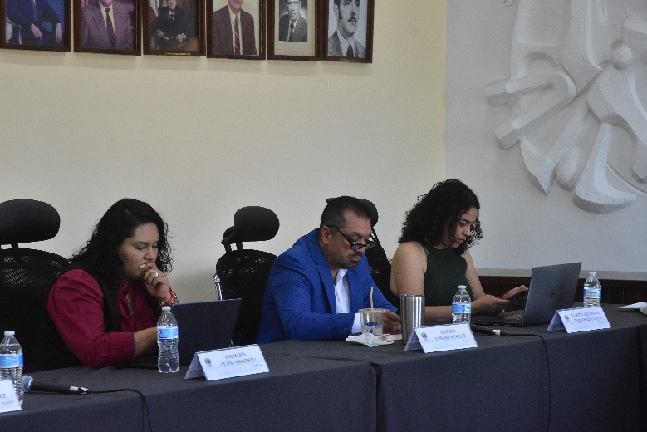

Solemnes

- Sesión Solemne de Ayuntamiento número 33, de fecha 27 de enero 2024.
- Sesión Solemne de Ayuntamiento número 34, de fecha 06 de febrero 2024.
- Sesión Solemne de Ayuntamiento número 39, de fecha 29 de junio 2024.

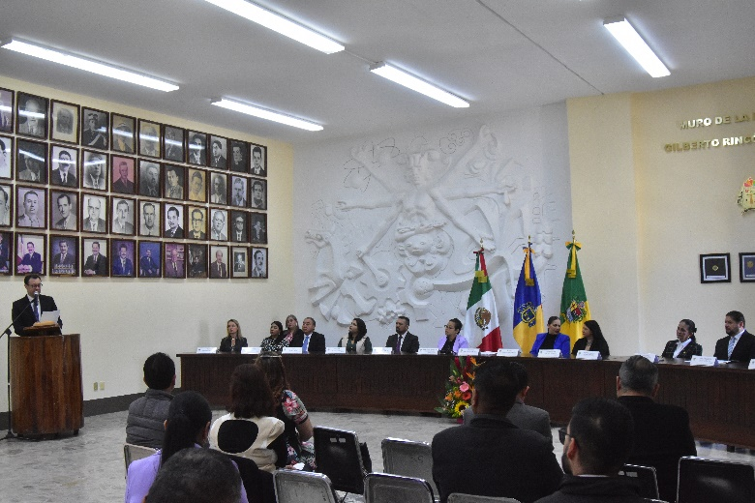
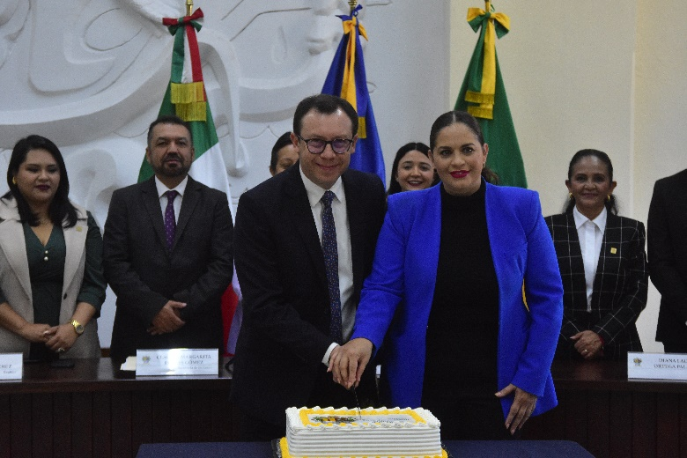

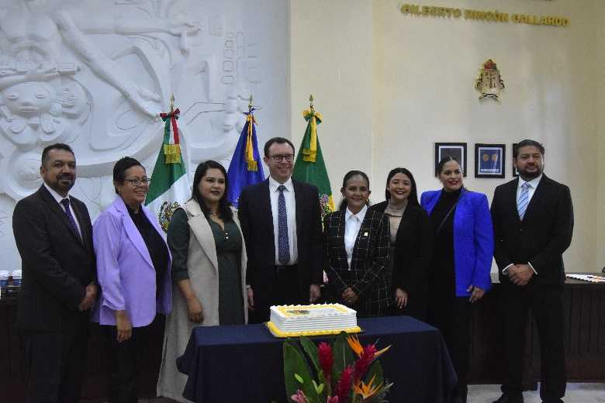
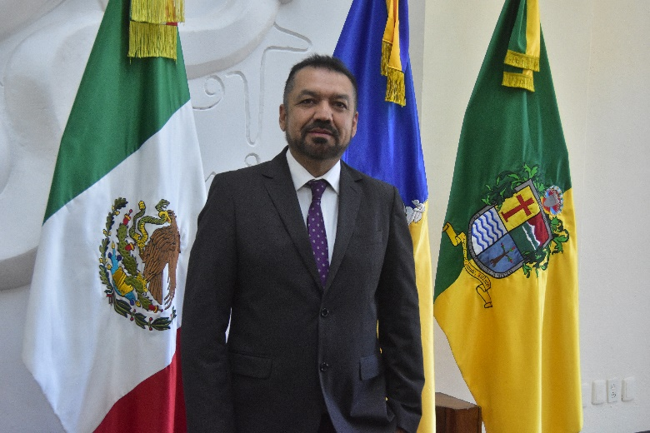


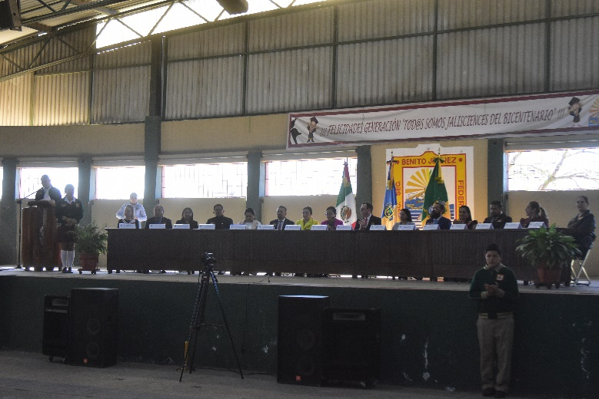

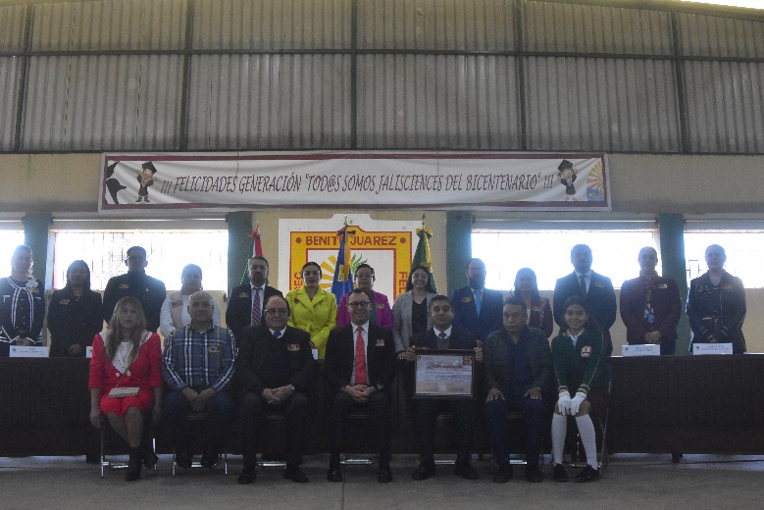
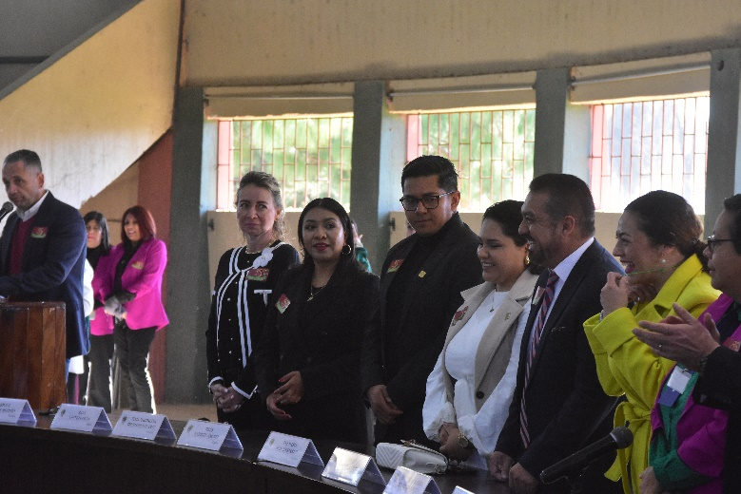

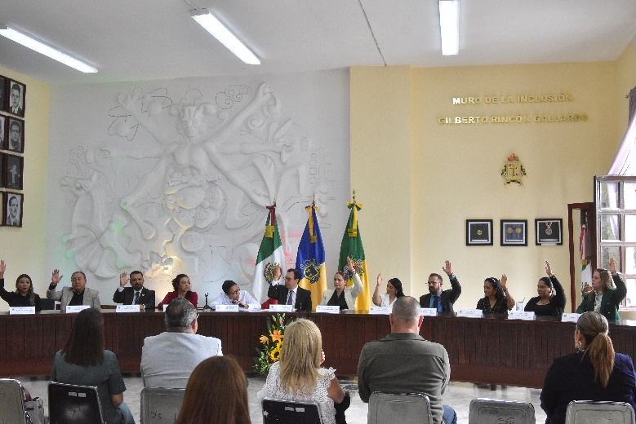
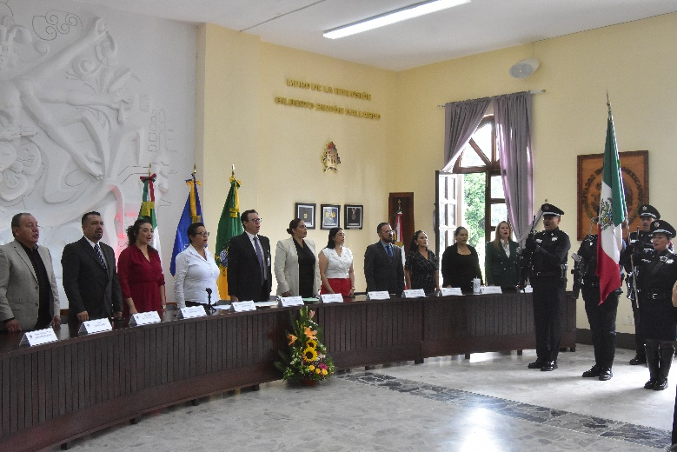

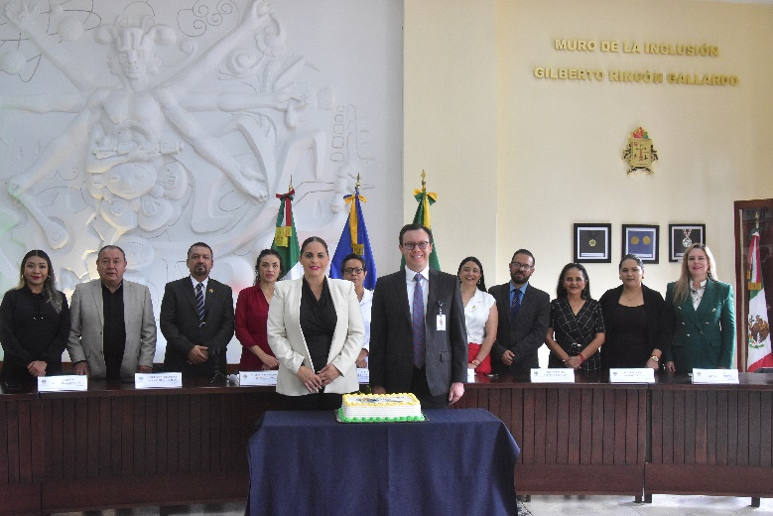
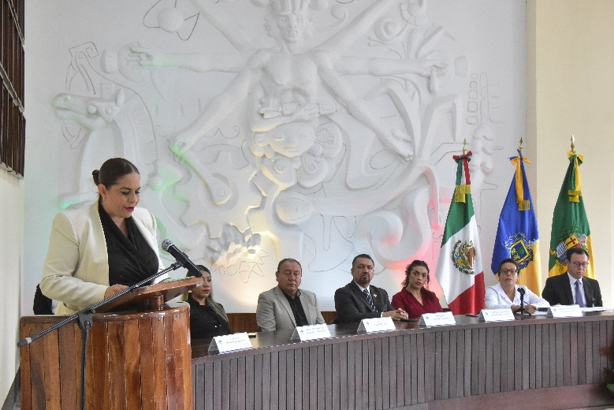

Sesiones de Comisiones edilicias Permanentes

Comisión De Participación Ciudadana y Vecinal.
- Sesión ordinaria de fecha 29 de enero 2024.

Comisión edilicia de Mercados y Centrales de Abasto.
- Sesión Ordinaria de fecha 12 de enero 2024.

Comisión edilicia de Tránsito y Protección Civil.

Comisión edilicia de Desarrollo Agropecuario e Industrial.
- Sesión Ordinaria de fecha 09 de enero de 2024.
- Sesión Ordinaria de fecha 11 de enero de 2024.

Comisión Edilicia De Protección Civil y Bomberos.
- Sesión Ordinaria de fecha 01 de febrero de 2024.
- Sesión Ordinaria de fecha 01 de febrero de 2024.
- Sesión Ordinaria de fecha 01 de febrero de 2024

Hacienda Pública y Patrimonio Municipal
- Sesión ordinaria de fecha 18 de enero 2024.
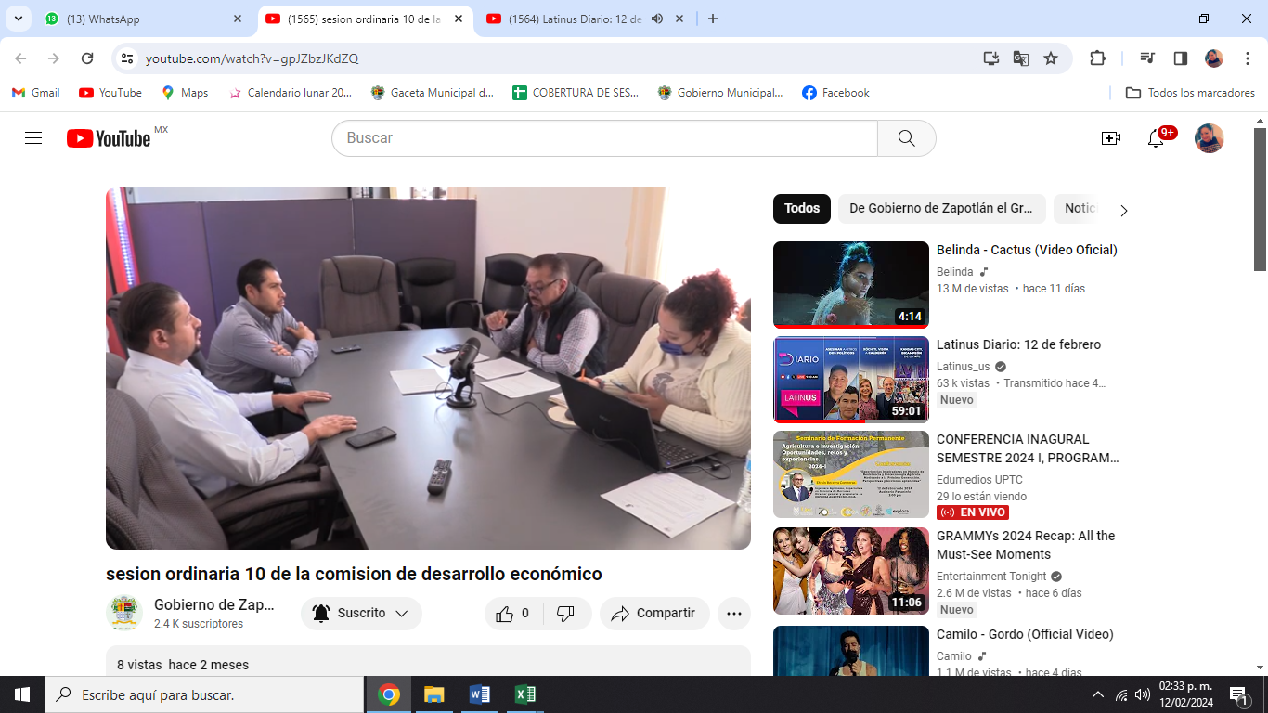

Juntas de Gobierno y Consejos

- Sesión Ordinaria de Consejo de Giros Restringidos 2023, sala museográfica, de fecha 10 de enero 2024.
- Sesión Ordinaria de Consejo de Municipal de Desarrollo Rural Sustentable de Zapotlán el Grande, edificio de Cúspide planta baja, de fecha 29 de enero del 2024.
- Sesión Ordinaria de SAPAZA, sala de juntas de sapaza, de fecha 14 de febrero del 2024.
- Sesión Ordinaria de Consejo Municipal de Giros Restringidos, sala museográfica “José Clemente Orozco”, de fecha 16 de febrero 2024.
- Sesión ordinaria Consejo de Administración de Sapaza, sala de juntas de SAPAZA, de fecha 23 de febrero 2024.

Asistencia a Eventos

- Visita a las canchas George Costa, 10 de enero 2024.
- Invitación reunión Longmont, sala María Elena Larios, de fecha 11 enero del 2024.
- Reunión con grupos de AA y apoyo en adicciones, 16 de enero 2024, Sala Juan S. Vizcaíno.
- Mesa de trabajo Comisión de Salud, de fecha 26 enero 2024.
- 200º Aniversario de la aprobación del Acta Constitutiva de la Federación, explanada Benito Juárez en el jardín 5 de mayo, de fecha 31 de enero del 2024.
- Natalicio del hijo ilustre de Zapotlán El Grande “José María, González de Hermosillo”, patio central de presidencia, de fecha 02 de febrero del 2024.

- 167º y 107º Aniversario de la promulgación de las Constituciones de 1857 y 1917, explanada cívica Benito Juárez, jardín 5 de mayo, de fecha 05 de febrero del 2024.
- Entrega de apoyos “Programa Tzapotlatena mujeres de trabajo”, patio central de presidencia, de fecha 14 de febrero del 2024.
- Entrega de apoyos programa “José Clemente Orozco” personas grandiosas, patio central de presidencia, de fecha 16 de febrero del 2024.
- Congreso Regional de AA, Plaza Rubén Fuentes, 16 de febrero del 2024.
- Inauguración “Unidad de Salud integral municipal”, calle Ignacio Allende #56, de fecha 22 de febrero del 2024.
- Aniversario del dia de la Bandera Nacional, explanada cívica “Benito Juárez” jardín 5 de mayo, de fecha 24 de febrero del 2024.
- Aniversario del dia de la bandera nacional en la primaria “Manuel Ávila Camacho” delegación de Atequizayan, de fecha 24 de febrero del 2024.
- Aniversario del día de la bandera nacional cancha techada de la delegación “El Fresnito”, de fecha 24 de febrero del 2024.
- Momentos para recordar cumpleaños “enero y febrero”, patio central de presidencia, de fecha 27 de febrero del 2024.
- 201º Aniversario de la creación del Estado libre y soberano de Jalisco (1823), explanada “Benito Juárez” jardin 5 de mayo, de fecha 16 de junio del 2024.
- Entrega de reconocimientos “Jóvenes con talento”, patio central de presidencia, de fecha 20 de junio del 2024.
- DIF “Embajadora de los adultos mayores”, casa del arte, de fecha 24 de junio del 2024.
- Alumnos de guitarra, violincello y piano, escuela de la música Rubén Fuentes, de fecha 27 de junio del 2024.
- Alumnos del coro niños cantores y coro municipal de la escuela de la música, escuela de la música Rubén Fuentes, de fecha 28 de junio del 2024.

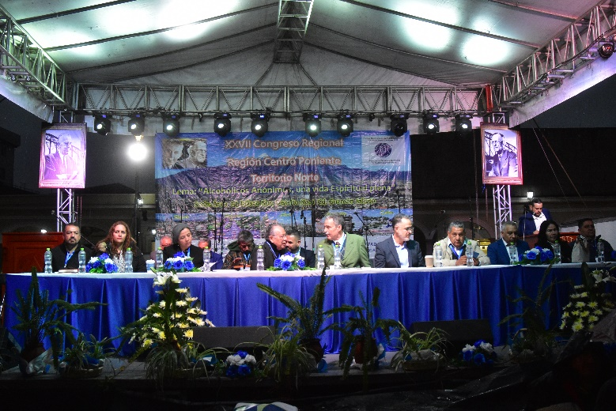
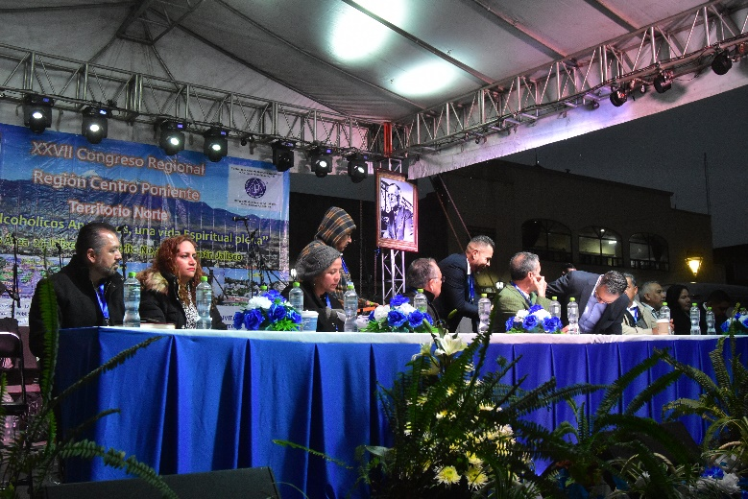

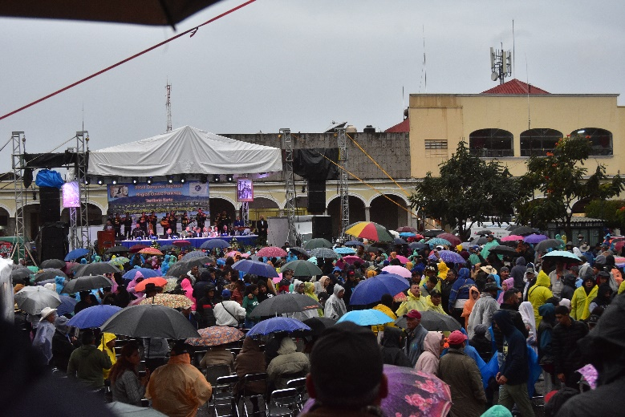
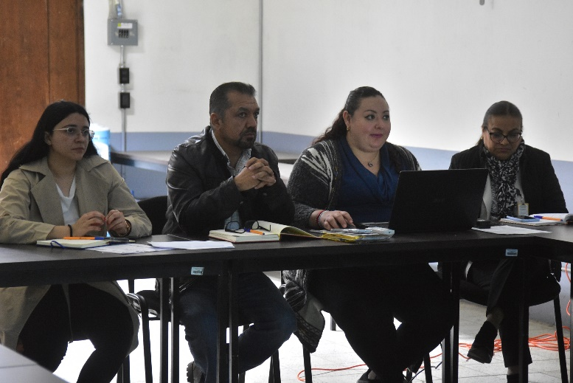

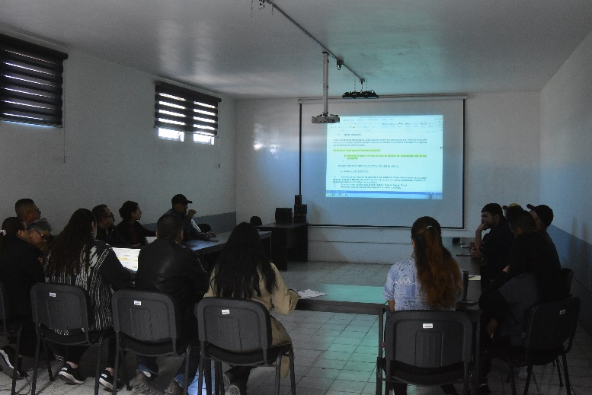
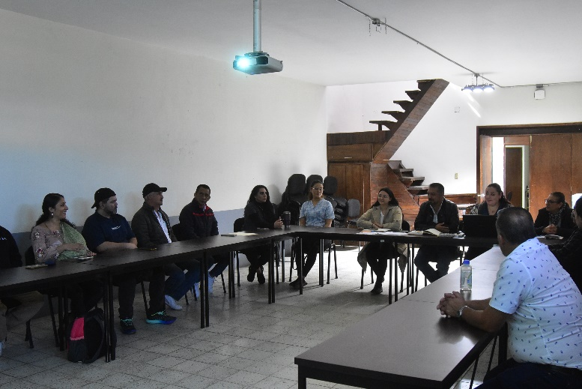

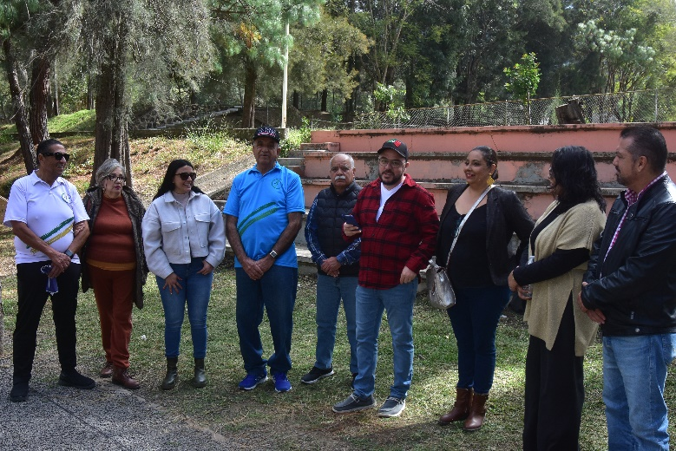
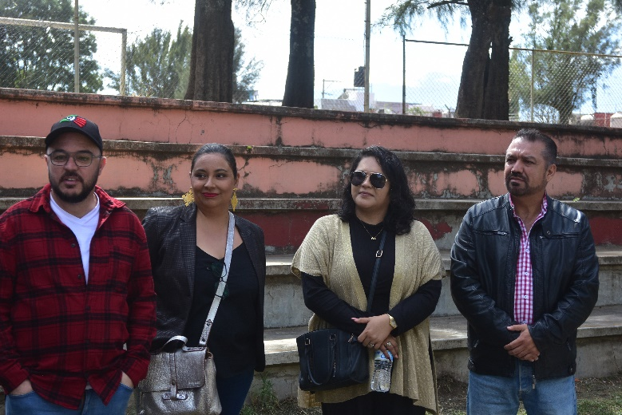

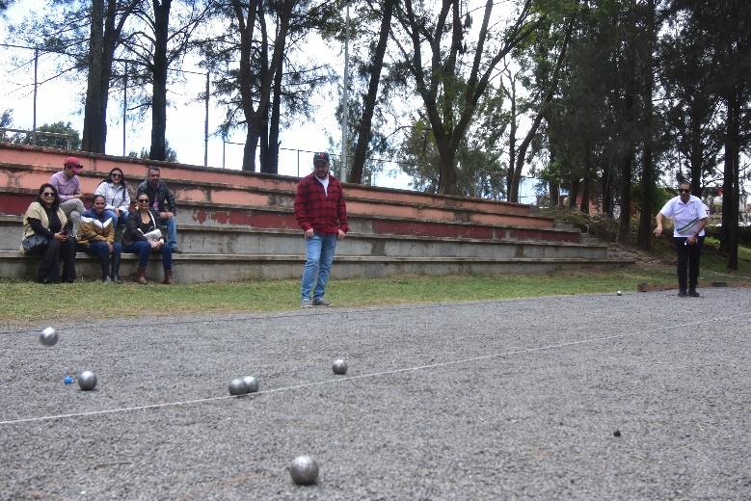


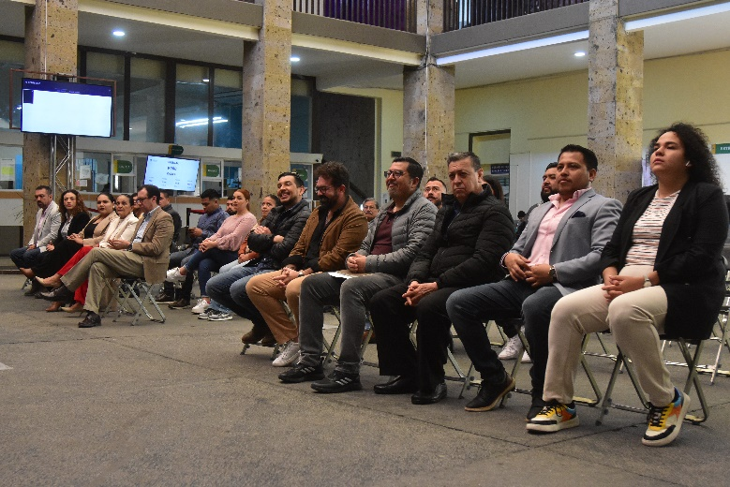

A T E N T A M E N T E

“2024, AÑO DEL 85 ANIVERSARIO DE LA ESCUELA SECUNDARIA FEDERAL BENITO JUÁREZ”
“2024, BICENTENARIO EN QUE SE OTORGA EL TÍTULO DE “CIUDAD” A LA ANTIGUA ZAPOTLÁN EL GRANDE”
Ciudad Guzmán, Municipio de Zapotlán el Grande, Jalisco; junio del 2024.

LIC. ERNESTO SÁNCHEZ SÁNCHEZ

Regidor del H. Ayuntamiento de Zapotlán el Grande, Jalisco.

Esta foja de firmas pertenece al Informe Trimestral por los meses de enero, febrero y junio del 2024 del Regidor Ernesto Sánchez Sánchez, junio 2024.

ESS/lggp

